Interactieve smiley

Eindassesment



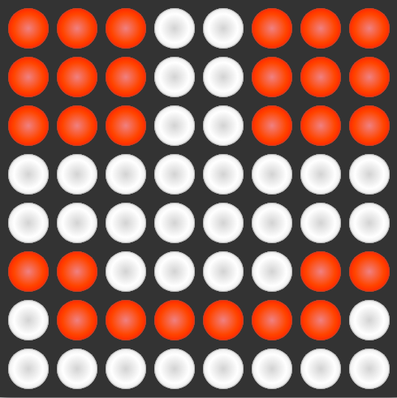

**Cas Koopmans**

**Berend Vet**

**07/04/2017**

# Repository

Deze repository bevat de volledige code die voor dit project gemaakt is. In dit document wordt er maar 1 codevoorbeeld doorgenomen. Wilt u de code gebruiken of bekijken? Bekijk dan onderstaande link.

# <https://github.com/CasKoopmans/MicrocontrollersAssignments>

# Inleiding

Dit is het verslag van het eindassesment van Microcontrollers. In dit verslag wordt de interactieve smiley besproken, deze smiley reageert op bepaalde handeling.

# Functionaliteiten

De interactieve smiley reageerd op twee versliggende dingen, namelijk een temperatuursensor en een aantal knoppen.

De temperatuursensor zorgt ervoor dat de smiley boos wordt, dit gebeurd wanneer de temperatuursensor vast wordt gehouden en de temperatuur dus stijgt. Wanneer het programma start meet dit de temperatuur, dit wordt de starttemperatuur. 4x per seconde wordt de temperatuur gemeten en er gekeken of het warmer is, we hebben de drempelwarmte gezet op de starttemperatuur + 3.

De buttons zorgen voor meer emoties. Iedere button heeft zijn eigen emotie eraan gebonden.

Hieronder een voorbeeld, het event van boosheid.

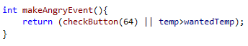

# Aansluitingen

Het matrix bordje is aangesloten op PIND en de temperatuursensor op PINF, zie afbeeldingen hieronder.

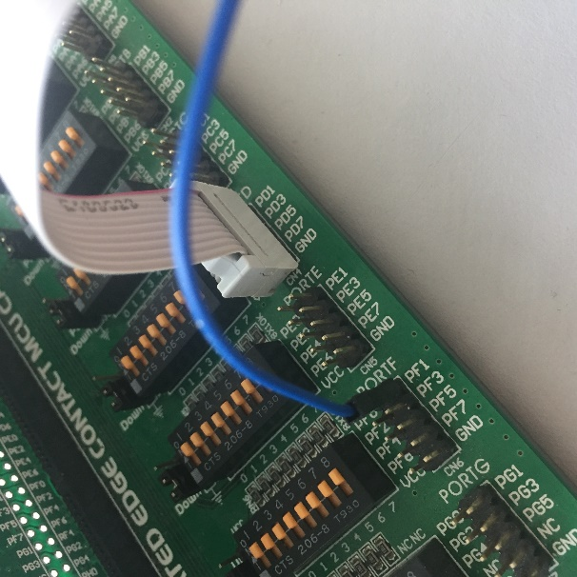 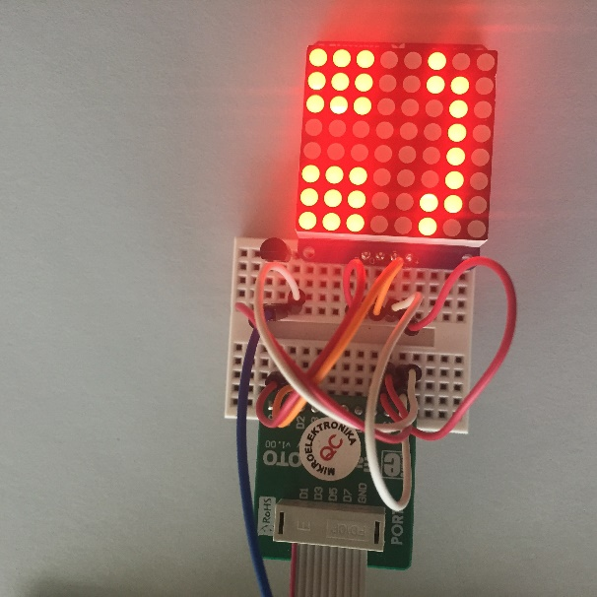

Met behulp van een tekening:

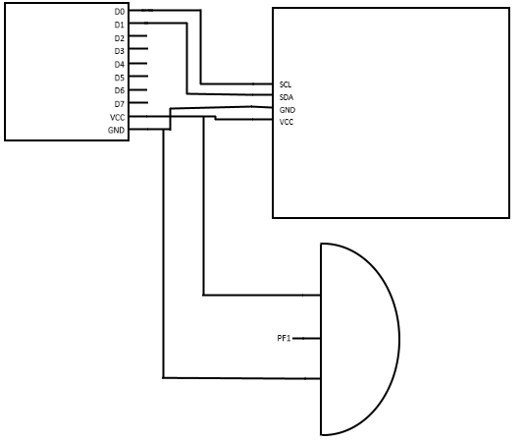

# Besturing

Knoppen:

C0 -> Knipoog

C1 -> Knipperen

C3 -> Kusje

C6 -> Boosheid

C7 -> Eten

Temperatuursensor:

Door middel van het vasthouden van de temperatuursensor wordt deze warm. De gemete temperatuur is af te lezen van het lcd beeldscherm.

Note:

Wil de temperatuur werken moet er een switch anders staan dan normaal, zie onderstaande afbeelding, namelijk PF1

